Technologia wykonania robót
Zakres Robót:
Etap 1 Renowacja elewacji budynku – malowanie ścian,
a) Prace przygotowawcze, przygotowanie podłoża:
- demontaż rynien i rur spustowych,
- wymiana pasa podrynnowego zlokalizowanego na gzymsie budynku,
- wymiana obróbki blacharskiej nad cokołem budynku,
- istniejące parapety zewnętrzne dokładnie odczyścić oraz odtłuścić,
- zabrudzenia i warstwy tynku o niskiej wytrzymałości należy usunąć, zmywając je strumieniem wody pod wysokim ciśnieniem, lub mechanicznie (skuć, zdrapać, zeszlifować),
- miejsca porażone glonami przemalować preparatem do zwalczania np. PCI Multitop FC. Po jego całkowitym wyschnięciu nalot usunąć, a powierzchnię zmyć wodą pod wysokim ciśnieniem. Czynność malowania preparatem powtórzyć,
- pęknięcia i rysy tynku delikatnie rozciąć nie uszkadzając warstwy zbrojnej, a następnie wypełnić silikonem akrylowym z piaskiem. Zawartość piasku pozwoli zbliżyć strukturę naprawianego miejsca do struktury elewacji,
- w miejscach odspojeń tynku nałożyć nowy tynk nachodząc na stary zakładem około 3,0-4,0 cm. Miejsca odcięć zabezpieczyć taśma papierową, którą należy usunąć po nałożeniu tynku,
- podłoża o dużej nasiąkliwości (tynk kornikowy), należy obficie zagruntować preparatem np. PCI Gisogrund OP i pozostawić do wyschnięcia, przez co najmniej 2 godziny,
UWAGA!
Przed malowaniem elewacji należy wykonać ocieplenie ścianek oraz remont balkonów i loggii.
- Malowanie systemu ociepleń oraz gzymsów i parapetów
Malowanie wykonać z użyciem farby silikonowej np. PCI Multitop FM nakładając ją za pomocą walka w dwóch warstwach. Należy kontrolować grubość warstwy farby ponieważ zbyt gruba warstwa farby może pękać, kolor uzgodnić z inwestorem.
UWAGA!
Przed malowaniem wykonać remont gzymsów.
- Malowanie parapetów zewnętrznych
Odczyszczone i odtłuszczone blachy pomalować farbą antykorozyjną np. Metal Unicoat. Farbę nanosić wałkiem lub pędzlem,
- Wykonanie uszczelniaczy
Wszystkie styki ram okiennych i ram drzwi balkonowych z elewacją, obróbek blacharskich i parapetów zewnętrznych uszczelnić za pomocą Poliuretanowego materiału uszczelniającego np. PCI Elritan 100,
- Remont gzymsów
Gzymsy należy oczyścić z istniejącej powłoki farby, ocieplić styropianem grafitowym 5 cm z zachowaniem istniejącego wyglądu gzymsu od strony frontowej, wykonać wyprawy tynkarskie (siatka, klej, siatka, tynk gładki), docieplenie obejmuje również daszki nad ostatnimi piętrami licowane z gzymsem. Od góry pod pasem pod rynnowym gzyms ocieplić twardym styropianem EPS 100 lub XPS i pokryć płyta OSB na której zostanie zamontowany nowy pas pod rynnowy.
- Montaż nowych rynien i rur spustowych.

Etap 2 Remont balkonów,
a) prace przygotowawcze
- wyciąć elewacje budynku przy balkonie na wysokość około 30-40 cm
- zdemontować płytki gresowe,
- zdemontować warstwę spadkowa z izolacją do płyty żelbetowej,
- zdemontować poręcze balustrady wraz ze słupkami nad ceownikiem,
- w miejscu występowania odwodnienia, w murku zewnętrznym rozkuć otwór, który posłuży do zamontowania systemowego rzygacza odprowadzającego wodę z powierzchni izolacji głównej. Otwór wykonać od poziomu płyty głównej. Przy pomocy spoiwa np. PCI Bauharz obsadzić w murku zewnętrznym balkonu systemowy prefabrykowany rzygacz,
- wykonać systemowy jastrych spadkowy balkonowy np. PCI Polycret K40 z zachowaniem spadku około 0,5-1,5% w stronę rzygacza spadków.
Przykład systemowego rzygacza.

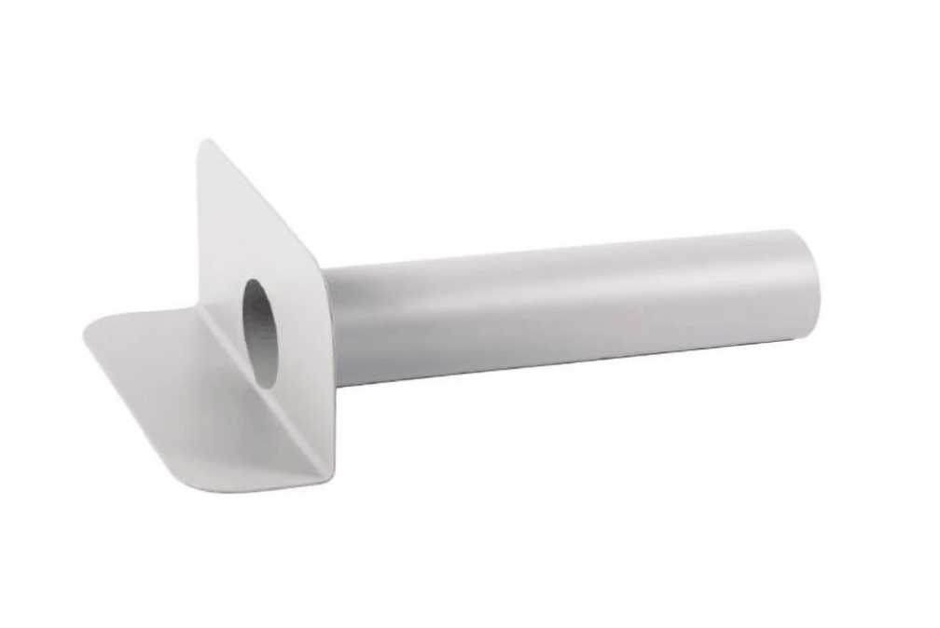

b) izolacja przeciwwilgociowa
- przygotować podłożę pod wykonanie izolacji przeciwwilgociowej zgodnie z zaleceniami systemu producenta, na powierzchni płyty balkonu, ścianie budynku i murkach zewnętrznych balkonu,
- izolację wykonać w systemowym rozwianiu do balkonów systemu wentylowanego np. resitrix skw full bond, część pionową izolacji wyprowadzić 25-30 cm ponad poziom posadzki,
- uszczelnić połączenie na ramiaka drzwi balkonowych z izolacją przeciwilgociową,
- ocieplić przy użyciu płyt XPS strefę styku drzwi balkonowych z płytą balkonową,
- odtworzyć wycięta elewacje na ścianie budynku, w strefie cokołowej tynk mozaikowy i płyty XPS.
c) okładzina z płytek
Okładzinę wykona w systemie balkonu wentylowanego. Systemowa płytka gr. 2cm o wymiarach 60 cm x 60 cm, na regulowanych wspornikach. Płaszczyznę płytek wykonać w poziomie lub z niewielkim spadkiem.
d) ocieplenie ścian zewnętrznych balkonu oraz podniebień balkonów,
Ocieplenie ścian i podniebień balkonów wykonać z użyciem styropianu grubości 5,0 cm. Prace wykonać stosując systemowe rozwiązanie, tynk typu kornik, w strefie cokołowej od wewnątrz płyty XPS tynk mozaikowy. Na połączeniu ściana-podciąg wtopić listwę kapinosową. Wykonać przebudowę balustrady i pokrycie murku (zgodnie ze szczegółem znajdującym się w części rysunkowej),
e) prace malarskie
Po wykonaniu wyżej wymienionych czynności murek wymalować od wewnątrz i wewnątrz farbą silikonową np. PCI Multitop FM. Stalowe ceowniki balustrady powyżej murków wymalować farbą antykorozyjną np. Metal Unicoat.
f) wykończenie murku od góry
Wykonać zgodnie z częścią rysunkową, płyta OSB ze spadkiem zamontowana do ceownika, na płycie obróbka blacharska z kapinosem.
g) balustrada
Balustrada podlega renowacji i przebudowie. Podwyższenie balustrad około 10 cm (min. wysokość od wykończonej posadzki 110 cm), usuniecie części słupków, montaż dodatkowych dwóch poprzeczek z płaskownika, wspawać podkładki z blachy przez które później balustrada będzie kotwiona do ceownika i murku. Balustrada podlega renowacji, oczyszczenie przez piaskowanie i malowanie proszkowe.

